PLANTILLA - DOCUMENTO DE ENTREGA FORMAL
ALUMIPRO – SISTEMA WEB DE GESTIÓN INTERNA

INFORMACIÓN GENERAL
Proyecto: ALUMIPRO
Tecnología: Java 17 – Spring Boot – React – TypeScript – MySQL
Desarrollador: Johan Sánchez
Fecha: 27/03/2026
Versión: 1.1

REQUERIMIENTOS DEL PROYECTO
El sistema entregado implementa los requerimientos funcionales y no funcionales aprobados para la gestión interna de ALUMIPRO. La solución integra autenticación con control de acceso, CRUD de clientes y productos, registro de ventas con descuento de stock, histórico, detalle y administración de usuarios.

REQUERIMIENTOS FUNCIONALES APROBADOS
Código | Requerimiento | Descripción | Estado
RF01 | Gestión CRUD de clientes | Crear, consultar, editar y eliminar clientes desde la interfaz web y la API. | Cumplido
RF02 | Gestión CRUD de productos | Crear, consultar, editar y eliminar productos con control de precio y stock. | Cumplido
RF03 | Autenticación y roles | Login con JWT y restricción por roles ADMIN/VENDEDOR. | Cumplido
RF04 | Registro de ventas | Registrar ventas con uno o varios ítems y cálculo automático del total. | Cumplido
RF05 | Control de inventario | Descontar stock al vender e impedir ventas con stock insuficiente. | Cumplido
RF06 | Histórico y detalle de ventas | Consultar ventas registradas y sus ítems asociados. | Cumplido
RF07 | Administración de usuarios | Crear, actualizar y eliminar usuarios desde rol administrador. | Cumplido

REQUERIMIENTOS NO FUNCIONALES APROBADOS
Código | Categoría | Descripción | Estado
RNF01 | Seguridad | Autenticación con JWT, contraseñas encriptadas y autorización por rol. | Cumplido
RNF02 | Usabilidad | Interfaz limpia, navegación lateral, formularios claros y mensajes en español. | Cumplido
RNF03 | Mantenibilidad | Monorepo organizado por módulos, documentación y separación frontend/backend. | Cumplido
RNF04 | Portabilidad | Ejecución en Windows 11 con Java 17, Node 24 y XAMPP. | Cumplido
RNF05 | Calidad | Pruebas automatizadas agregadas, más matriz de pruebas manuales documentada. | Cumplido

INFORMACIÓN GENERAL DEL PROYCTO
Nombre del Proyecto: ALUMIPRO – Sistema web de gestión interna
Lenguaje: Java 17 para backend y TypeScript para frontend
Framework: Spring Boot 2.7 para API REST y React 19 con Vite para interfaz web
Repositorio GitHub: https://github.com/Johan-1998/alumipro_INC.git
URL del sistema: ejecución local controlada en http://localhost:5173 y API en http://localhost:8080/api
Versión: 1.1

OBJETIVOS DEL PROYECTO
Objetivo General:
Desarrollar una aplicación web integrada para gestionar clientes, productos, ventas y usuarios de ALUMIPRO, con control de acceso por roles y sincronización con base de datos relacional.
Objetivos Específicos:
- Implementar autenticación segura con JWT y autorización por roles.
- Gestionar clientes y productos mediante operaciones CRUD.
- Registrar ventas con cálculo de total y validación de inventario.
- Consultar histórico y detalle de ventas.
- Administrar usuarios del sistema desde el rol administrador.
- Documentar la arquitectura, ejecución, pruebas y entregables finales.

MODELO ENTIDAD - RELACIÓN (MER)
El modelo entidad-relación del proyecto está compuesto por cinco entidades principales: usuarios, clientes, productos, ventas y detalle_venta. La relación funcional clave es que una venta pertenece a un cliente y a un vendedor, y cada venta puede contener múltiples ítems asociados a productos.
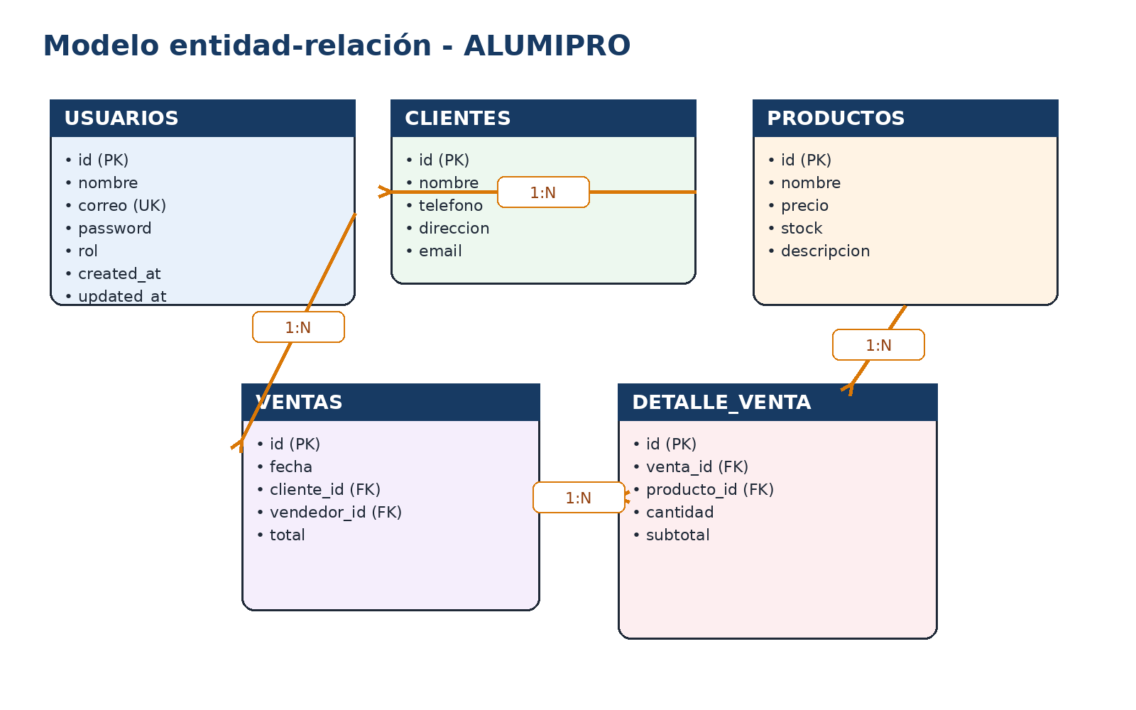
Figura 1. Modelo entidad-relación del proyecto ALUMIPRO.
Entidad | Campos principales | Descripción funcional
Usuario | id, nombre, correo, password, rol, created_at, updated_at | Administra el acceso y el rol de cada usuario del sistema.
Cliente | id, nombre, telefono, direccion, email | Representa la base de clientes que pueden asociarse a ventas.
Producto | id, nombre, precio, stock, descripcion | Define el inventario comercial y su información económica.
Venta | id, fecha, cliente_id, vendedor_id, total | Encabeza una transacción de venta.
DetalleVenta | id, venta_id, producto_id, cantidad, subtotal | Descompone cada venta en ítems y cantidades vendidas.

DESCRIPCIÓN DE MÓDULOS EJEMPLO 1
A continuación se presentan fragmentos representativos del código fuente que evidencian la integración del proyecto entre autenticación, reglas de negocio y navegación del frontend.
ApiAuthController.java
@RestController
@RequestMapping("/api/auth")
public class ApiAuthController {
@PostMapping("/login")
public LoginResponse login(@RequestBody LoginRequest req) {
Authentication auth = authenticationManager.authenticate(
new UsernamePasswordAuthenticationToken(correo, password)
);
String token = jwtService.createToken(u.getCorreo(), u.getRol().name(), u.getId());
return new LoginResponse(token, new UserView(...));
}
}
VentaService.java
@Transactional
public Integer registrarVenta(VentaForm form, Usuario vendedor) {
for (ItemVentaForm item : form.getItems()) {
int actualizado = productoRepository.descontarStockSiDisponible(producto.getId(), item.getCantidad());
if (actualizado == 0) {
throw new IllegalArgumentException("Stock insuficiente para: " + producto.getNombre());
}
detalleVentaRepository.save(dv);
total = total.add(subtotal);
}
venta.setTotal(total);
return venta.getId();
}
router.tsx
export const router = createBrowserRouter([
{ path: "/auth/login", element: <LoginPage /> },
{
path: "/",
element: <RequireAuth><AppLayout /></RequireAuth>,
children: [
{ index: true, element: <DashboardPage /> },
{ path: "clientes", element: <ClientesListPage /> },
{ path: "productos", element: <ProductosListPage /> },
{ path: "ventas/nueva", element: <VentaCreatePage /> },
{ path: "ventas/historico", element: <VentasHistoryPage /> },
{ path: "usuarios", element: <RequireAdmin><UsuariosPage /></RequireAdmin> }
]
}
]);
El backend concentra la seguridad, validación y persistencia. El frontend consume los servicios REST mediante una capa de servicios y protege la navegación con componentes RequireAuth y RequireAdmin. Esto permite que la experiencia visible en la interfaz corresponda con las reglas de autorización implementadas en la API.
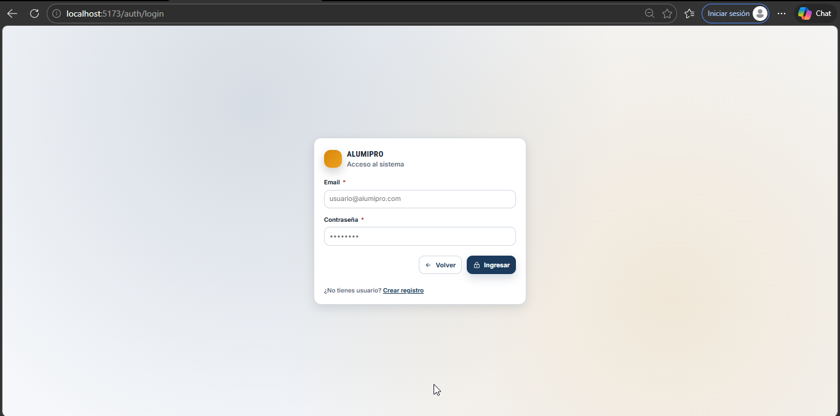
Figura 2. Pantalla de acceso con credenciales de prueba.
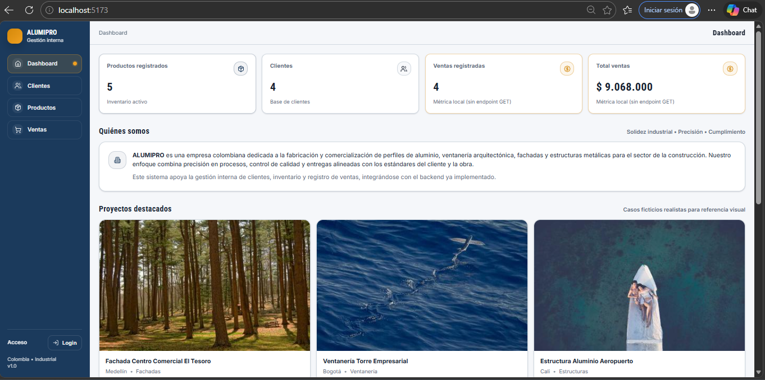
Figura 3. Dashboard principal con métricas del sistema.

DESCRIPCIÓN DE MÓDULOS EJEMPLO 2
Módulo | Entrada | Salida | Descripción
Autenticación | Correo y contraseña | JWT, datos del usuario y sesión activa | Valida identidad del usuario y define permisos por rol.
Clientes | Nombre, teléfono, dirección, email | Listado actualizado y mensajes de confirmación | Permite la administración de clientes.
Productos | Nombre, precio, stock, descripción | Inventario actualizado y control de stock | Gestiona el catálogo de productos.
Ventas | Cliente, productos, cantidades | Venta registrada, total y descuento de stock | Controla la salida de inventario y la facturación básica.
Histórico | Filtro visual y selección de venta | Listado y detalle de ventas | Permite seguimiento de transacciones.
Usuarios | Nombre, correo, contraseña, rol | Usuario creado, actualizado o eliminado | Administra accesos del sistema.

Flujo de Entrada/Salida:
Caso | Entrada | Salida esperada
Entrada autenticación | { "correo": "admin@alumipro.com", "password": "admin123" } | Salida: token JWT + usuario ADMIN
Entrada producto | { "nombre": "Perfil QA 3m", "precio": 125000, "stock": 12 } | Salida: producto registrado exitosamente
Entrada venta | { "clienteId": 1, "items": [{ "productoId": 2, "cantidad": 1 }] } | Salida: ventaId y total, con stock descontado
Entrada usuario | { "nombre": "Nuevo vendedor", "correo": "nuevo@alumipro.com", "rol": "VENDEDOR" } | Salida: usuario disponible para acceso

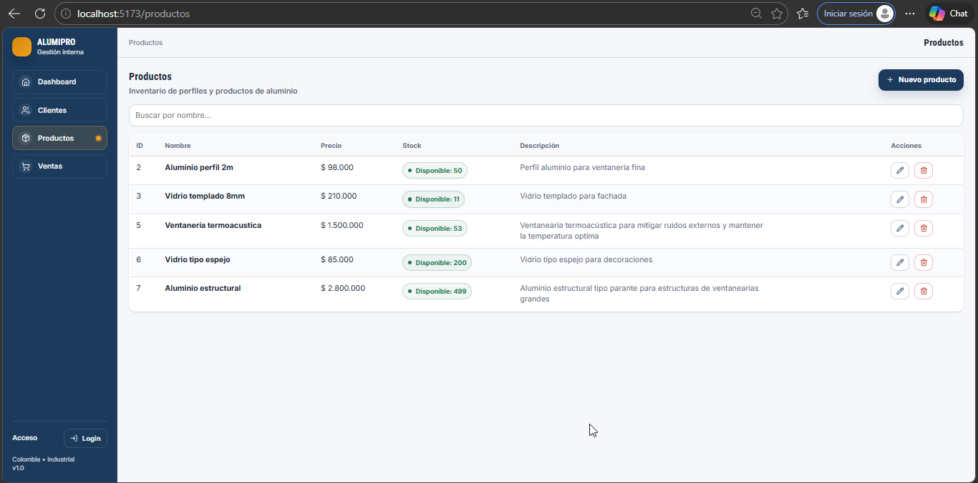
Figura 4. Módulo de productos integrado con la API.
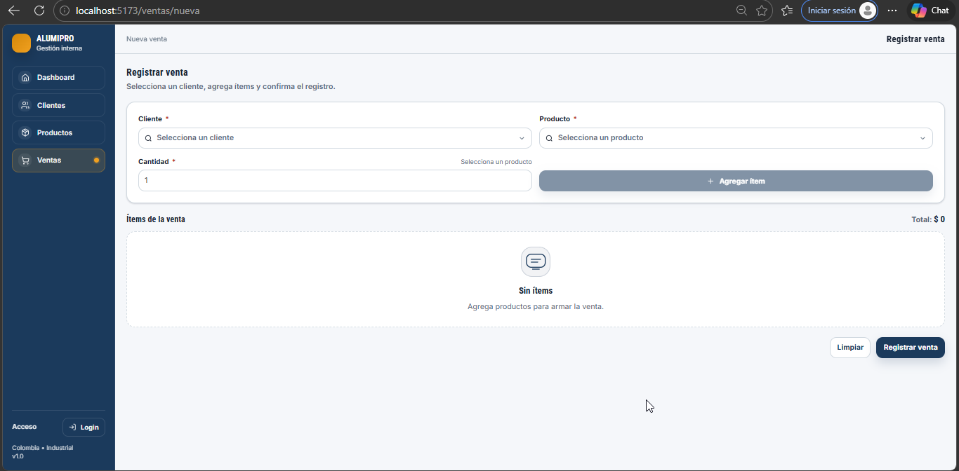
Figura 5. Registro de venta con selección de cliente e ítems.
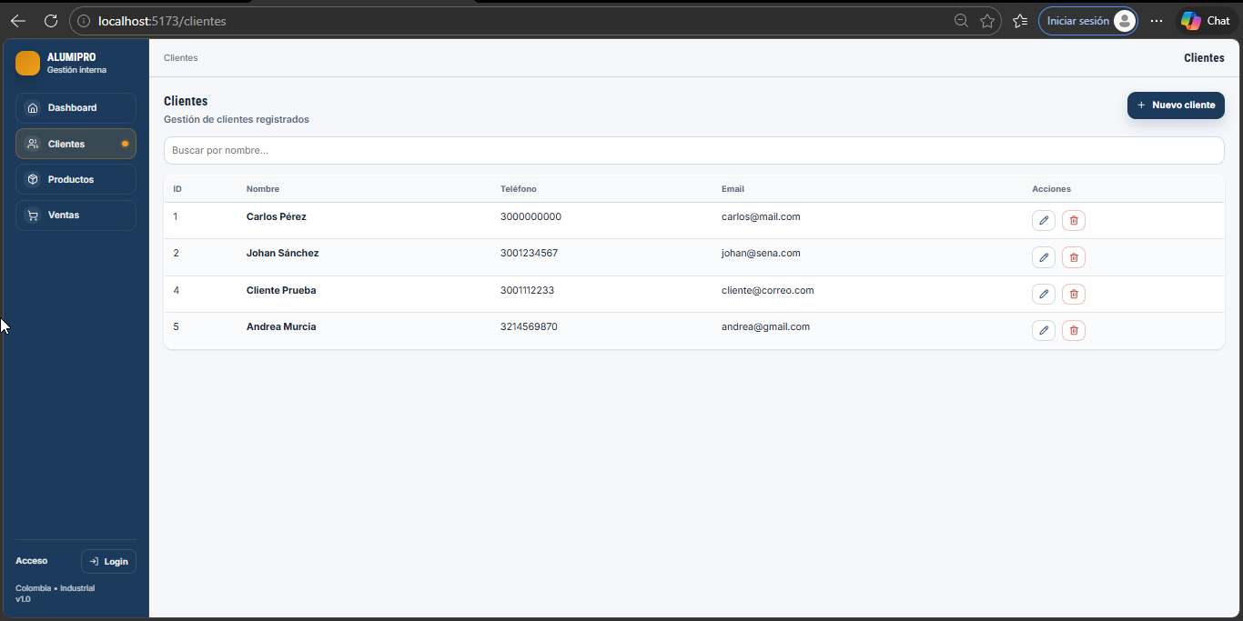
Figura 6. Módulo de clientes operativo.
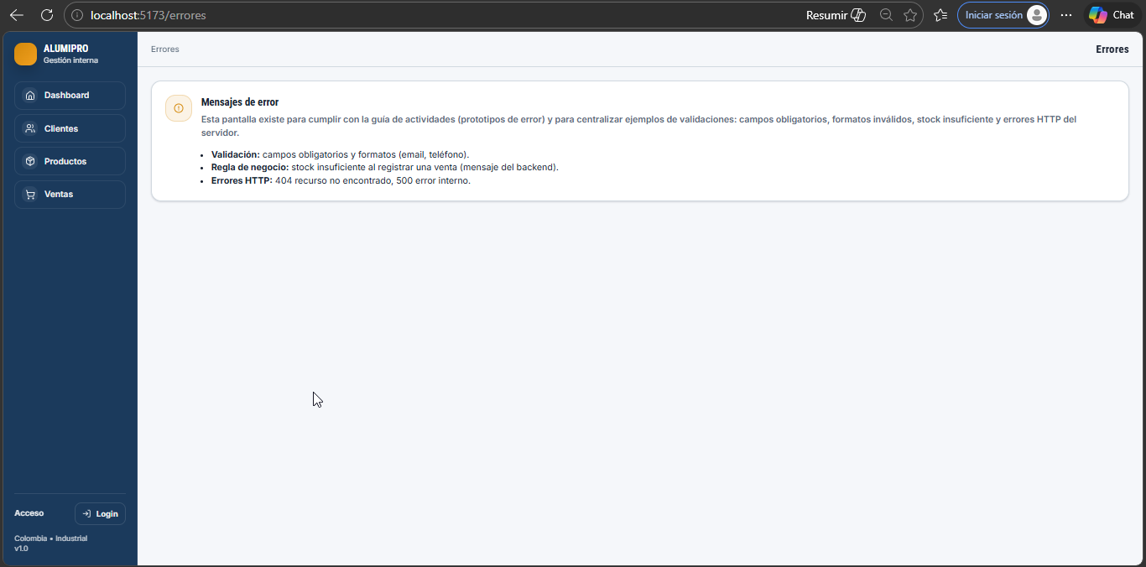
Figura 7. Pantalla informativa de validaciones y errores.

ARCHIVOS ENTREGADOS
La entrega final se organiza en un monorepo que contiene aplicación web, documentación, scripts de base de datos, pruebas automatizadas y evidencias para sustentación.
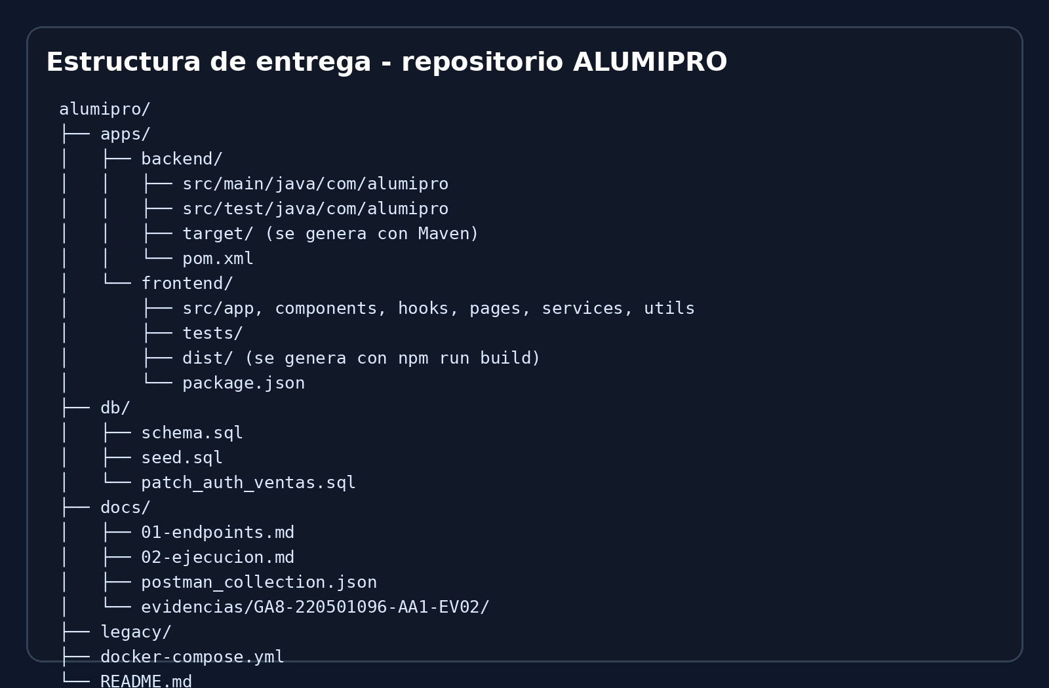
Figura 8. Estructura general del repositorio entregado.
Ruta / archivo | Contenido entregado
apps/backend | Código fuente backend en Spring Boot, API REST, seguridad JWT y pruebas unitarias.
apps/frontend | Código fuente frontend en React, pruebas, lint, build de producción y componentes reutilizables.
db | Scripts de creación y carga inicial de la base de datos.
docs/01-endpoints.md | Documentación de servicios web.
docs/02-ejecucion.md | Guía de instalación, ejecución y validación del sistema.
docs/evidencias/GA8-220501096-AA1-EV02/docs/03-pruebas-automatizadas.md | Descripción de herramientas, casos y comandos de pruebas automatizadas.
docs/evidencias/GA8-220501096-AA1-EV02/docs/04-pruebas-manuales.md | Matriz de pruebas manuales con datos, pasos y resultados esperados.
docs/evidencias/GA8-220501096-AA1-EV02/reportes/ | Resultados de lint, test y build del frontend, más estado del repositorio Git.
apps/frontend/dist | Artefacto compilado del frontend generado con Vite.
apps/backend/target | Directorio reservado para el JAR del backend al ejecutar `mvn package` en entorno local.

CONCLUSIONES
El proyecto ALUMIPRO quedó consolidado como una aplicación web integrada, organizada en un monorepo y orientada a la gestión interna de clientes, productos, ventas y usuarios.
La evidencia EV02 se fortalece con documentación técnica actualizada, estructura clara de entregables y pruebas automatizadas añadidas al proyecto.
El frontend fue ajustado para compilar correctamente en producción, ejecutar lint sin errores y soportar pruebas automatizadas sobre utilidades y almacenamiento de sesión.
El backend conserva las reglas de negocio centrales del sistema y ahora incluye pruebas unitarias en la estructura estándar de Maven para su ejecución desde IntelliJ o un entorno con Maven local.
Como cierre de la evidencia, se deja una matriz de pruebas manuales lista para diligenciar durante la sustentación y una carpeta de reportes con la evidencia técnica generada.

ANEXO – CAPTURAS ADICIONALES RECOMENDADAS PARA SUSTENTACIÓN
Las siguientes capturas no fueron incluidas en este documento porque no estaban disponibles en el material adjunto al momento de empaquetar la evidencia. Se recomienda tomarlas en la sustentación final y anexarlas en la misma carpeta de evidencias.
Captura pendiente | Dónde tomarla | Objetivo
Histórico de ventas | Ruta `/ventas/historico` | Mostrar listado de ventas registradas y filtros aplicables.
Detalle de venta | Abrir una venta desde histórico | Mostrar ítems, cliente, vendedor y total.
Módulo usuarios | Ruta `/usuarios` con rol administrador | Mostrar creación y administración de usuarios.
Denegación por rol | Intentar entrar a `/usuarios` con vendedor | Evidenciar restricción de acceso.

